文昌湖省级旅游度假区
2019年政府信息公开工作年度报告

一、总体情况
2019年，文昌湖区管委会按照市政府决策部署，深入贯彻落实《中华人民共和国政府信息公开条例》和《山东省政府信息公开办法》相关要求，持续加强组织督导，完善政务公开内容，推进决策、执行、管理、服务、结果公开，不断提升政务公开的成效，切实保障公众的知情权、参与权、表达权和监督权，助力建设人民满意的服务型政府。
（一）加强组织领导。各单位明确政府信息工作的分管领导和具体工作人员，由综合科（办公室）牵头统筹安排、组织、协调本单位信息公开工作，确保政府信息公开工作的扎实推进。
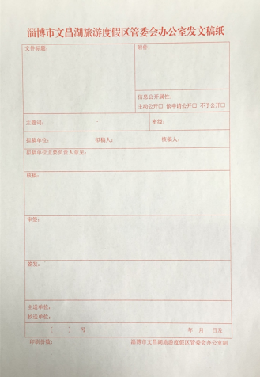
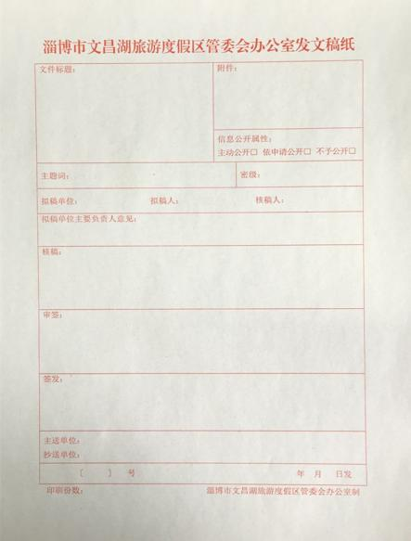
（二）完善公开机制，打好工作基础。认真落实政府信息公开属性源头认定，在文件审签单设置“信息公开属性”栏，要求拟稿单位在拟制公文时明确“主动公开”“依申请公开”“不予公开”属性，对拟依申请公开、不予公开的，须依法依规说明理由，随公文一并报批。对未按规定办理的，一律予以退办。严格执行规范性文件审批制度，其草案均予以公开征求意见，文件制定后及时通过政府网站进行公开。
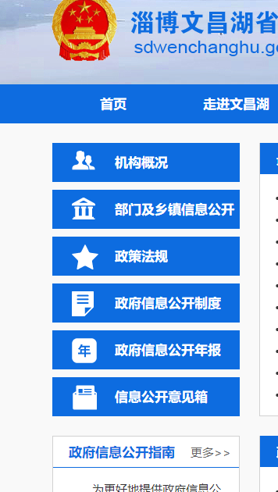
（三）发布解读、回应社会关切以及互动交流情况。一是积极做好政策解读工作。按照市政府及市政府办公室等有关文件要求，明确文件起草部门同步报送解读材料，在文件发布的同时公布解读材料。积极通过政务微博、微信公众号、门户网站、电台、报纸等新媒体为载体，发布文昌湖区重要决策部署。
二是加强公众参与和政民互动。接到信息公开申请及市转办件后，由专人按照工作职责派单至各部门，对办理群众诉求实行跟踪督办，确保时限内办结，对于符合政策规定的合理诉求，严格把关，确保问题得到解决，并保持与群众有效沟通，确保群众满意；对于超出政策的诉求，晓之以理，动之以情，做好耐心细致的解释工作，积极争取群众的理解，做到群众诉求“事事有回音，件件有答复”。
专门建立区政务网站，目标定位为全区信息发布和对外提供服务的总平台，共设计8个一级栏目、19个二级栏目，由区宣传部负责网站的日常更新管理工作。2019年共发布信息947条，发布公示、公告159条，成为信息公开的主要手段。
二、主动公开政府信息情况

第二十条第（一）项
信息内容 | 本年新制作数量 | 本年新  公开数量 | 对外公开  总数量
规章
规范性文件 | 1 | 1 | 1
第二十条第（五）项
信息内容 | 上一年项目数量 | 本年增/减 | 处理决定数量
行政许可 | 1117 | 增81 | 1198
其他对外管理服务事项 | 0 | 0 | 0
第二十条第（六）项
信息内容 | 上一年项目数量 | 本年增/减 | 处理决定数量
行政处罚 | 95 | -35 | 60
行政强制 | 25 | 3 | 28
第二十条第（八）项
信息内容 | 上一年项目数量 | 本年增/减
行政事业性收费 | 2 | 2
第二十条第（九）项
信息内容 | 采购项目数量 | 采购总金额
政府集中采购 | 0 | 0
三、收到和处理政府信息公开申请情况
（本列数据的勾稽关系为：第一项加第二项之和，等于第三项加第四项之和） |  |  | 申请人情况
 |  |  | 自然人 | 法人或其他组织 |  |  |  |  | 总计
 |  |  |  | 商业企业 | 科研机构 | 社会公益组织 | 法律服务机构 | 其他
一、本年新收政府信息公开申请数量 |  |  |  |  | 4 |  |  |  | 4
二、上年结转政府信息公开申请数量
三、本年度办理结果 | （一）予以公开 |  |  |  | 3 |  |  |  | 3
 | （二）部分公开（区分处理的，只计这一情形，不计其他情形）
 | （三）不予公开 | 1．属于国家秘密
 |  | 2．其他法律行政法规禁止公开
 |  | 3．危及“三安全一稳定”
 |  | 4．保护第三方合法权益
 |  | 5．属于三类内部事务信息
 |  | 6．属于四类过程性信息
 |  | 7．属于行政执法案卷
 |  | 8．属于行政查询事项
 | （四）无法提供 | 1．本机关不掌握相关政府信息 |  |  | 1 |  |  |  | 1
 |  | 2．没有现成信息需要另行制作
 |  | 3．补正后申请内容仍不明确
 | （五）不予处理 | 1．信访举报投诉类申请
 |  | 2．重复申请
 |  | 3．要求提供公开出版物
 |  | 4．无正当理由大量反复申请
 |  | 5．要求行政机关确认或重新出具已获取信息
 | （六）其他处理
 | （七）总计
四、结转下年度继续办理

四．政府信息公开行政复议、行政诉讼情况
行政复议 |  |  |  |  | 行政诉讼
结果维持 | 结果纠正 | 其他结果 | 尚未审结 | 总计 | 未经复议直接起诉 |  |  |  |  | 复议后起诉
 |  |  |  |  | 结果维持 | 结果纠正 | 其他结果 | 尚未审结 | 总计 | 结果维持 | 结果纠正 | 其他结果 | 尚未审结 | 总计
 |  |  |  |  |  | 1 |  |  | 1
五、存在的主要问题及改进情况
（一）受机构和编制限制，没有设立专门机构，配备专业人员以及信息公开质量需要进一步提高等问题和不足。
（二）个别部门政务公开工作措施不到位，未认真梳理出本单位的公开范围和公开目录，未按照“公开为原则，不公开为例外”的要求做到应公开尽公开，未在法定时限公开政府信息。
（三）政府信息依申请公开工作需要进一步规范流程，提高法制意识。
六、其他需要报告的事项
下一步，我们将按照《条例》的有关要求，着眼于服务开发建设，着眼于促进廉洁高效，进一步提高认识，切实加强组织领导，畅通人民群众监督渠道，通过政务信息平台公布更多信息，便于群众掌握信息，方便群众办事；进一步加强门户网站建设，丰富公开内容，做到图文并茂，保证页面质量；进一步加强监督检查，健全完善监督评议机制，推动政府信息公开工作深入开展。

文昌湖区管委会办公室
2020年2月20日

